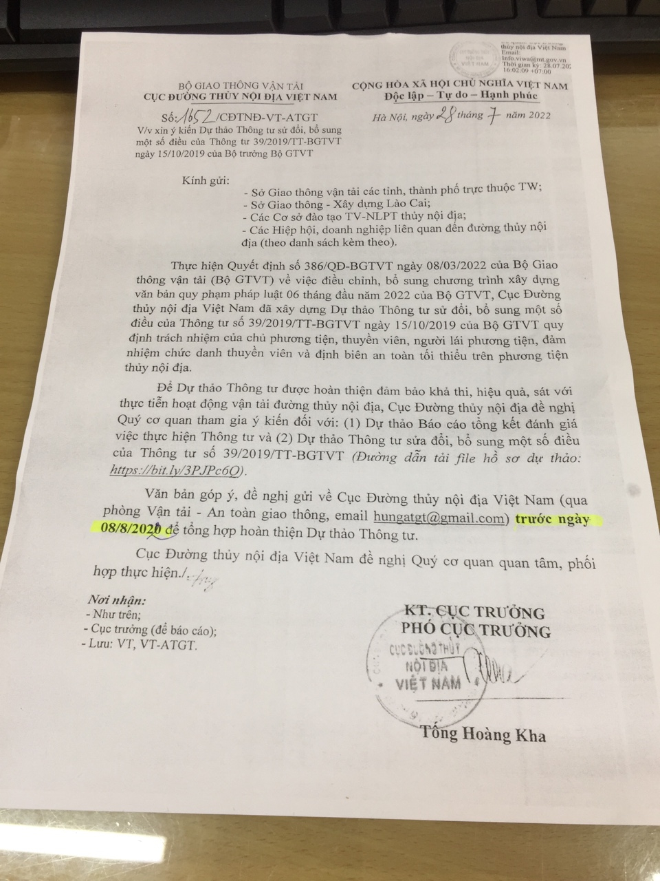

BỘ GIAO THÔNG VẬN TẢI | CỘNG HÒA XÃ HỘI CHỦ NGHĨA VIỆT NAM  Độc lập - Tự do - Hạnh phúc
Số: /2022/TT-BGTVT | Hà Nội, ngày tháng năm 2022
DỰ THẢO 15.9

THÔNG TƯ
Sửa đổi, bổ sung một số điều của Thông tư số 39/2019/TT-BGTVT ngày 15/10/2019 của Bộ trưởng Bộ Giao thông vận tải quy định trách nhiệm của chủ phương tiện, thuyền viên, người lái phương tiện, đảm nhiệm chức danh thuyền viên và định biên an toàn tối thiểu trên phương tiện thủy nội địa

Căn cứ Luật Giao thông đường thủy nội địa ngày 15 tháng 6 năm 2004 và Luật sửa đổi, bổ sung một số điều của Luật Giao thông đường thủy nội địa ngày 17 tháng 6 năm 2014;
Căn cứ Nghị định số 12/2017/NĐ-CP ngày 10 tháng 02 năm 2017 của Chính phủ quy định chức năng, nhiệm vụ, quyền hạn và cơ cấu tổ chức của Bộ Giao thông vận tải;
Căn cứ Nghị định số 08/2021/NĐ-CP ngày 28 tháng 01 năm 2021 của Chính phủ quy định về quản lý hoạt động đường thủy nội địa;
Theo đề nghị của Vụ trưởng Vụ An toàn giao thông và Cục trưởng Cục Đường thủy nội địa Việt Nam;
Bộ trưởng Bộ Giao thông vận tải ban hành Thông tư sửa đổi, bổ sung một số điều của Thông tư số 39/2019/TT-BGTVT ngày 15 tháng 10 năm 2019 quy định trách nhiệm của chủ phương tiện, thuyền viên, người lái phương tiện, đảm nhiệm chức danh thuyền viên và định biên an toàn tối thiểu trên phương tiện thủy nội địa.
Điều 1. Sửa đổi, bổ sung một số điều của Thông tư số 39/2019/TT-BGTVT ngày 15 tháng 10 năm 2019 của Bộ trưởng Bộ Giao thông vận tải quy định trách nhiệm của chủ phương tiện, thuyền viên, người lái phương tiện, đảm nhiệm chức danh thuyền viên và định biên an toàn tối thiểu trên phương tiện thủy nội địa.
1. Sửa đổi, bổ sung khoản 2, khoản 4, khoản 9, khoản 10 Điều 4 như sau:
a) Sửa đổi, bổ sung khoản 2 như sau:
“2. Lập sổ danh bạ thuyền viên theo mẫu quy định tại Phụ lục I ban hành kèm theo Thông tư này, lập sổ nhật ký phương tiện đối với phương tiện chở hàng có trọng tải toàn phần từ 500 tấn trở lên hoặc phương tiện chở khách có sức chở từ 50 (năm mươi) khách trở lên theo mẫu quy định tại Phụ lục II ban hành kèm theo Thông tư này”;
b) Sửa đổi, bổ sung khoản 4 như sau:
“4. Ngoài những chức danh thuyền viên đã được quy định trong định biên an toàn tối thiểu tại Điều 18 của Thông tư 39/2019/TT-BGTVT ngày 15 tháng 10 năm 2019 của Bộ trưởng Bộ Giao thông vận tải, trong trường hợp cần thiết, được bố trí thêm thuyền viên hoặc các chức danh như: Y tá, điện báo viên, thợ lặn, thợ cuốc, thợ hút, thợ kích kéo, nhân viên phục vụ, người áp tải và chức danh khác nhằm đảm bảo yêu cầu công việc”;
c) Sửa đổi, bổ sung khoản 9 như sau:
“9. Phải khai báo ngày xuống, rời phương tiện và bố trí chức danh cho thuyền viên làm việc trên phương tiện do mình quản lý bằng phương thức điện tử vào cơ sở dữ liệu quản lý thuyền viên của Cục Đường thủy nội địa Việt Nam và chịu trách nhiệm về việc khai báo.
Việc khai báo bố trí chức danh, ngày xuống phương tiện và ngày rời phương tiện của thuyền viên quy định tại Điều này phải được thực hiện chậm nhất (05) ngày làm việc kể từ ngày thuyền viên thực tế xuống hoặc rời phương tiện”;
d) Bổ sung khoản 10 như sau:
“10. Các trách nhiệm khác theo quy định của pháp luật”.
2. Sửa đổi, bổ sung khoản 4 Điều 5 như sau:
“4. Chỉ rời phương tiện khi được phép của người chỉ huy cao nhất trên phương tiện hoặc chủ phương tiện. Khi phương tiện neo đậu trong vùng nước cảng biển, cảng, bến thủy nội địa, khu neo đậu, trên phương tiện luôn duy trì số lượng thuyền viên định biên tối thiểu của 1 ca làm việc để điều động phương tiện hoặc xử lý các trường hợp khẩn cấp”.
3. Sửa đổi, bổ sung khoản 2, khoản 6, khoản 11, khoản 12 Điều 6 như sau:
a) Sửa đổi, bổ sung khoản 2 như sau:
“2. Quản lý sổ nhật ký hành trình, danh bạ thuyền viên, danh sách hành khách (nếu có) và sổ sách, giấy tờ cần thiết khác của phương tiện, tổ chức việc ghi chép và thường xuyên kiểm tra việc ghi chép sổ sách. Hàng ngày phải ký xác nhận nội dung các loại nhật ký theo quy định”;
b) Sửa đổi, bổ sung khoản 6 như sau:
“6. Khi phương tiện bị tai nạn, phải thực hiện mọi biện pháp cấp cứu có hiệu quả nhất; nếu phương tiện bị chìm đắm, thuyền trưởng phải là người cuối cùng rời phương tiện sau khi đã thi hành mọi biện pháp cứu người, tài sản, hàng hoá và các giấy tờ cần thiết của phương tiện, trừ trường hợp phương tiện chìm hẳn.
Khi có người rơi xuống nước, phải kịp thời áp dụng các biện pháp có hiệu quả để tìm, cứu người bị nạn, đồng thời thông báo cho cơ quan tìm kiếm, cứu nạn hoặc chính quyền địa phương nơi xảy ra tai nạn. Nếu hoạt động trên biển phải thông báo cho Trung tâm Tìm kiếm cứu nạn hàng hải, Đài Thông tin duyên hải, Cảng vụ Hàng hải nơi gần nhất, thông báo cho phương tiện, tàu thuyền khác đang hành trình gần khu vực đó tìm kiếm, cứu nạn; chỉ được phép cho phương tiện rời khỏi khu vực có người rơi xuống nước sau khi đã cố gắng tìm kiếm nhưng xét thấy không còn hy vọng, trừ trường hợp gây nguy hiểm cho phương tiện và những người khác trên phương tiện. Thời gian và các biện pháp đã tiến hành tìm cứu phải được ghi vào nhật ký hành trình”;
c) Sửa đổi, bổ sung khoản 11 như sau:
“Tổ chức phân công, thực hiện kê khai các nội dung theo yêu cầu và thông báo cho cơ quan có thẩm quyền khi phương tiện chuẩn bị cập, rời cảng, bến. Trước khi khởi hành, phải có bảng phân công nhiệm vụ cụ thể cho từng chức danh trên phương tiện; trước giờ rời cảng, bến phải kiểm tra, đôn đốc các bộ phận thuyền viên có liên quan chuẩn bị đầy đủ nguyên, nhiên, vật liệu, lương thực, thực phẩm, thuốc men phục vụ chuyến đi; chỉ rời cảng, bến khi điều kiện thời tiết đảm bảo, phương tiện bảo đảm an toàn, chuẩn bị đầy đủ cho chuyến đi và được phép của cơ quan có thẩm quyền. Thường xuyên theo dõi tình hình, diễn biến thời tiết trong khu vực mà phương tiện sẽ đi qua”.
d) Sửa đổi, bổ sung khoản 12 như sau:
“12. Trực tiếp phụ trách một ca làm việc, trực tiếp điều khiển phương tiện qua những khu vực nguy hiểm; có mặt ở buồng lái khi điều động phương tiện ra, vào cảng, bến, khu neo đậu; ngoài giờ đi ca, nếu thuyền phó hoặc máy trưởng đề nghị, thuyền trưởng phải có mặt ở vị trí chỉ huy để kịp thời giải quyết công việc”;
4. Sửa đổi khoản 1, khoản 2, khoản 5 Điều 7 như sau:
a) Sửa đổi, bổ sung khoản 1 như sau:
“1. Trực tiếp phụ trách các công việc thuộc bộ phận boong. Trực tiếp phụ trách và tổ chức bảo quản, bảo dưỡng các phương tiện, thiết bị cứu sinh, cứu hỏa, cứu thủng. Thường xuyên tổ chức kiểm tra, đảm bảo các trang thiết bị luôn ở trạng thái kỹ thuật tốt, sẵn sàng hoạt động, khi phát hiện có sự cố phải lập tức báo cáo thuyền trưởng”;
b) Sửa đổi, bổ sung khoản 2 như sau:
“2. Lập kế hoạch chuyến đi, khi phương tiện hoạt động trên tuyến vận tải ven biển phải chuẩn bị đầy đủ hải đồ, phân công trực ca trình thuyền trưởng duyệt, thường xuyên đôn đốc, hướng dẫn, giám sát thuyền viên thực hiện đúng kế hoạch chuyến đi và nhiệm vụ trực ca”;
c) Sửa đổi, bổ sung khoản 5 như sau:
“5. Phụ trách việc tổ chức phục vụ, hướng dẫn hành khách lên, xuống phương tiện, đi lại trên phương tiện và sắp xếp đúng chỗ ngồi, chỗ nằm theo quy định để bảo vệ an toàn cho phương tiện, tài sản trên phương tiện và đảm bảo trật tự, an toàn giao thông, phục vụ ăn uống, sinh hoạt cho hành khách theo quy định đối với phương tiện chở khách. Ít nhất một tháng/một lần tổ chức tập luyện cho thuyền viên về cứu sinh, cứu hỏa, cứu thủng phương tiện; định kỳ tổ chức kiểm tra phương tiện, thiết bị cứu sinh, cứu hỏa, cứu thủng và báo cáo thuyền trưởng biết để kịp thời có biện pháp khắc phục; huấn luyện, hướng dẫn cho thuyên viên mới xuống phương tiện sử dụng thiết bị cứu sinh, cứu hỏa, cứu thủng”.
5. Sửa đổi khoản 1 Điều 9 như sau:
“1. Quản lý, nắm vững tình trạng kỹ thuật hệ thống động lực; tổ chức phân công, giám sát thuyền viên bộ phận máy trong quá trình vận hành. Hàng ngày kiểm tra việc ghi chép và ký xác nhận nhật ký máy.”.
6. Sửa đổi, bổ sung khoản 8, khoản 10 Điều 18 như sau:
a) Sửa đổi, bổ sung khoản 8 như sau:
“8. Phương tiện cánh ngầm, phương tiện cao tốc
Số TT | Chức danh | Số lượng thuyền viên tối thiểu trong một ca làm việc
Số TT | Chức danh | Nhóm I | Nhóm II | Nhóm III
1 | Thuyền trưởng | 1 | 1 | 1
2 | Thuyền phó | 1 | 1
3 | Máy trưởng | 1 | 1 | 1
4 | Thủy thủ | 2 | 1 | 1
5 | Thợ máy | 1 | 1 | 1
 | Tổng cộng | 6 | 5 | 4
a) Phương tiện thuộc nhóm I, II hoạt động trên tuyến với khoảng cách giữa hai đầu tuyến không quá 15 km không nhất thiết phải bố trí chức danh thuyền phó, thợ máy và nếu lắp từ 02 (hai) máy trở lên không nhất thiết phải bố trí chức danh máy trưởng.
b) Phương tiện thuộc nhóm III hoạt động trên tuyến với khoảng cách giữa hai đầu tuyến không quá 15 km hoặc lắp máy ngoài không nhất thiết phải bố trí chức danh thợ máy. Trường hợp lắp từ 02 (hai) máy trở lên, hoạt động trên tuyến với khoảng cách giữa hai đầu tuyến không quá 15 km không nhất thiết phải bố trí chức danh máy trưởng.
c) Phương tiện cao tốc có sức chở đến 12 khách bố trí người có chứng chỉ lái phương tiện”;
b) Sửa đổi, bổ sung khoản 10 như sau:
“10. Phương tiện có động cơ tổng công suất máy chính trên 15 sức ngựa, có sức chở đến 20 (hai mươi) người.
Số TT | Chức danh | Số lượng
1 | Thuyền trưởng hạng tư | 1
 | Tổng cộng | 1

7. Sửa đổi Phụ lục II mẫu sổ nhật ký phương tiện như sau:
“Nhật ký phương tiện trước khi sử dụng, phải được Cục Đường thủy nội địa Việt Nam; hoặc Sở Giao thông vận tải; hoặc Cảng vụ Hàng hải hoặc đại diện Cảng vụ hàng hải; hoặc Cảng vụ Đường thủy nội địa khu vực hoặc đại diện Cảng vụ Đường thủy nội địa khu vực trực thuộc Cục Đường thủy nội địa Việt Nam; hoạc Cảng vụ Đường thủy nội địa hoặc đại diện Cảng vụ Đường thủy nội địa thuộc Sở Giao thông vận tải đóng dấu treo tại trang bìa và dấu giấy giáp lai tại các trang. Nhật ký phương tiện bao gồm: nhật ký hành trình và nhật ký máy.”.
Điều 2. Hiệu lực thi hành
Thông tư này có hiệu lực kể từ ngày tháng năm 20….
Điều 3. Tổ chức thực hiện
Chánh Văn phòng Bộ, Chánh Thanh tra Bộ, các Vụ trưởng, Cục trưởng Cục Đường thủy nội địa Việt Nam, Cục trưởng Cục Hàng hải Việt Nam, Cục trưởng Cục Đăng kiểm Việt Nam, Giám đốc Sở Giao thông vận tải, Thủ trưởng các cơ quan, tổ chức và cá nhân có liên quan chịu trách nhiệm thi hành Thông tư này./.
Nơi nhận:  - Như Điều 3;  - Văn phòng Chính phủ:  - Các Bộ, cơ quan ngang Bộ, cơ quan thuộc Chính phủ;  - UBND các tỉnh, thành phố thuộc Trung ương:  - Bộ trưởng (để b/c);  - Các Thứ trưởng Bộ Giao thông vận tải;  - Cục Kiểm soát thủ tục hành chính (VPCP);  - Cục Kiểm tra văn bản quy phạm pháp luật (Bộ Tư pháp);  - Công báo;  - Cổng thông tin điện tử Chính phủ;  - Cổng thông tin điện tử Bộ Giao thông vận tải;  - Báo Giao thông, Tạp chí Giao thông vận tải;  - Lưu: VT, ATGT (….). | KT. BỘ TRƯỞNG  THỨ TRƯỞNG  Nguyễn Xuân Sang

